Правила обработки рук медицинского
персонала. Гигиеническая обработка рук.

СанПиН 2.1.3.2630-10 "Санитарно-эпидемиологические
требования к организациям, осуществляющим медицинскую
деятельность"

Федеральные клинические рекомендации «Гигиена рук
медицинского персонала», 2016 г.

Для достижения эффективного мытья и обеззараживания рук необходимо соблюдать следующие условия:
- коротко подстриженные ногти;
- отсутствие лака на ногтях;
- отсутствие искусственных ногтей;
- отсутствие на руках колец, перстней и других ювелирных украшений.

Гигиеническую обработку рук следует проводить в следующих случаях:
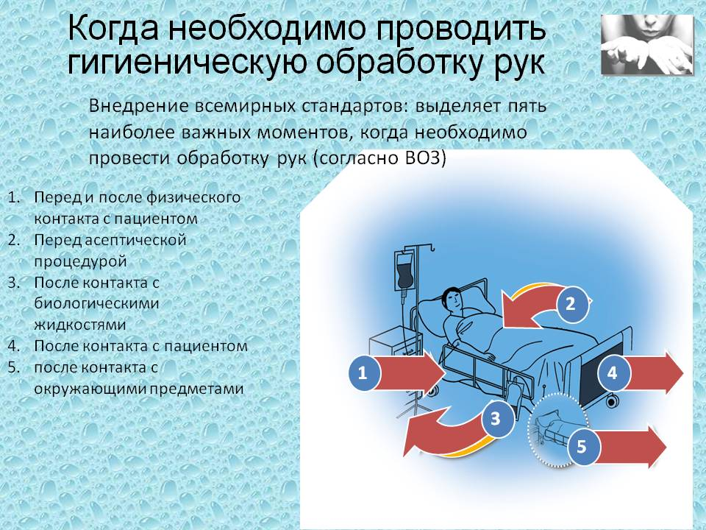
Гигиеническая обработка рук проводится одним из двух способов:
1. Гигиеническое мытье рук мылом и водой:
- В случае явного загрязнения
- После посещения туалета.
- Если предполагается контакт с потенциальным спорообразующим патогеном.
- Мойте руки, только если они действительно
загрязнены!
- В остальных случаях используйте средства для
гигиенической антисептики рук.
- Продолжительность процедуры – 40-60 сек.

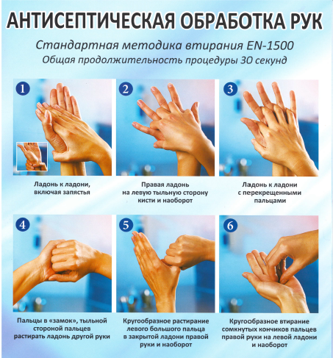
2. Обработка рук кожным антисептиком:
- до и после контакта с пациентом;
- прежде, чем дотронуться до инвазивного устройства для ухода за пациентом, независимо от того, используете вы перчатки или нет;
- после контакта с биологическими жидкостями или выделениями, слизистыми оболочками, поврежденными участками кожи или раневыми повязками;
- если при осмотре пациента вы переходите от контаминированного участка тела к неконтаминированному;
- после контакта с предметами (включая медицинское оборудование) из ближайшего окружения пациента;
- после снятия перчаток.
- Обрабатывайте руки антисептиком для обеспечения
гигиены рук.
- Мойте руки, только если они действительно загрязнены..
- Продолжительность процедуры – 20-30 сек.
При выборе способа обработки рук, предпочтение отдается спиртсодержащим кожным антисептикам, имеющим ряд преимуществ: быстрота действия, широкий спектр, доступность.

Для мытья рук применяют жидкое мыло с помощью дозатора (диспенсера).
Стоит избегать использования очень горячей воды, это может привести к
травмированию кожи.
Для высушивания рук применяют чистые тканевые полотенца или бумажные
салфетки однократного использования. Важно промокать кожу, а не тереть ее, чтобы избежать образования трещин.
Кожные антисептики для обработки рук должны быть легко доступны на всех этапах лечебно-диагностического процесса. В подразделениях с высокой интенсивностью ухода за пациентами и с высокой нагрузкой на персонал (отделения реанимации и интенсивной терапии и т.п.) дозаторы с кожными антисептиками для обработки рук должны размещаться в удобных для применения персоналом местах (у входа в палату, у постели больного и др.). Также следует предусматривать возможность использования индивидуальных емкостями (флаконами) небольших объемов (до 200 мл) с кожным антисептиком.
Надевание перчаток на еще влажные руки увеличивает риск дерматита.

